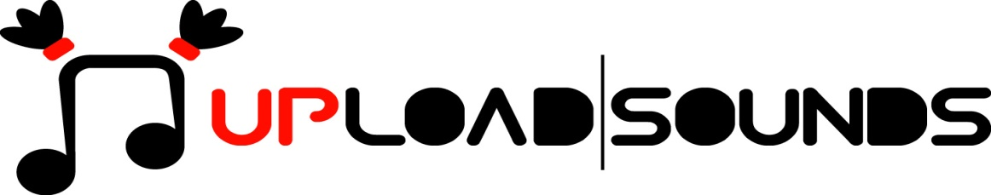 2017

L’export musicale di UploadSounds ai blocchi di partenza

Prenderà il via nei prossimi giorni la terza fase di UploadSounds dedicata all’export musicale. Numerosi gli appuntamenti per le migliori band dell’edizione 2017 che nel corso dell’estate e dell’autunno si esibiranno dentro e fuori i confini dell’Euregio.

Si sono concluse sabato scorso le audizioni finali dell’edizione 2017, ma UploadSounds non si ferma ed entra nel vivo la terza fase della piattaforma musicale euroregionale: quella dell’export musicale. Nel corso dell’estate e dell’autunno UploadSounds grazie alla sua ormai consolidata rete di collaborazioni con festival ed eventi musicali in tutto l’Euregio e in Europa, porterà i giovani talenti ad esibirsi sui alcuni dei palchi più cool dell’estate. Non solo i vincitori, ma anche tutte le migliori band a cui non è stato assegnato un premio, avranno la possibilità di prendere parte all’export.
Una scelta che rispecchia la volontà di promuovere la musica giovane offrendo opportunità concrete di farsi conoscere in ambienti diversi e prestigiosi entro i quali diffondere il proprio sound, confrontarsi con altre realtà musicali, conoscersi e fare rete: in due parole crescere artisticamente.

Il primo appuntamento è già alle porte: il 24 giugno in occasione delle Feste Vigiliane a Trento dove suoneranno due delle tre band vincitrici dell’edizione 2017: gli altoatesini Ferbegy? secondi classificati, i trentini Yellow Atmospheres terzi in classifica e una delle band finaliste di UploadSounds i trentini Mondo Frowno. L’appuntamento è per le 21:30 in Piazza Fiera per una notte all’insegna della musica.
Il primo luglio ad essere attesi per il primo degli appuntamenti in territorio austriaco, saranno il duo tirolese Die Wohngemeinschaft che si esibirà in occasione della Fest der Vielfalt a Innsbruck. I primi in classifica invece, la band tirolese dei Jimmy & the Goofballs arriverà a Trento con la sua carica dirompente il 16 luglio per conquistare il palco dell’Owl Festival.
L’8 settembre sarà Cult.Night, il nuovo capitolo della storica Cult.urnacht bolzanina ad ospitare i 3 vincitori di UploadSounds. Sempre a settembre attese al MEI Meeting degli Indipendenti, prestigiosa vetrina musicale della musica emergente italiane, ben cinque tra le migliori band dell’edizione 2017. L’avventura musicale è dunque appena cominciata e non finisce qui, altri appuntamenti saranno resi noti nei prossimi mesi. Un’opportunità quella dell’export che ha raccolto negli anni molti feedback positivi da parte dei musicisti di UploadSounds che hanno apprezzato in particolar modo la possibilità di confrontarsi con ambienti nuovi e conoscere professionisti della scena musicale da cui imparare e altri artisti con diversi background. Incontri che talvolta si sono trasformati in occasioni per dare vita a collaborazioni e progetti musicali condivisi. Tutto questo reso possibile grazie alla rete internazionale di partner di UploadSounds che ogni anno cresce sempre di più coinvolgendo professionisti dei diversi settori musicali da agenti e promoter a organizzatori di prestigiosi festival per far conoscere il talento musicale delle giovani generazioni di artisti nelle sue innumerevoli sfaccettature e stili.

Ulteriori informazioni:
www.uploadsounds.eu - info@uploadsounds.eu
http://www.facebook.com/uploadsounds - https://twitter.com/UploadSounds

